Bac S 2018 Pondichéry EXERCICE I. La rifamycine (4 points)
Correction © http://labolycee.org

1. Le spectre d’absorption montre que la longueur d’onde la plus fortement absorbée par la solution est λ_{max} = 450 nm.
Le cercle chromatique permet de dire que la solution absorbe fortement le bleu-violet.
La couleur perçue de la solution est la couleur complémentaire de la couleur absorbée.
Les couleurs complémentaires sont diamétralement opposées sur le cercle chromatique.
Ainsi la solution de rifamycine est de couleur jaune-orangé.

2. Pour préparer la solution S₃, on doit procéder à une dilution.
Solution mère : S₁ Solution fille : S₃
C₁ = 320 µmol.L⁻¹ C₃ = 80 µmol.L⁻¹
V₁ = ? à prélever V₃ = 100,0 mL
Au cours d’une dilution, il y a conservation de la quantité de matière de soluté : n₁ = n₃.
= 25 mL
On place la solution mère S₁ dans un becher. On prélève, à l’aide d’une pipette jaugée de 25,0 mL, le volume de solution mère. On le verse dans une fiole jaugée de 100,0 mL.

3. On utilise les photographies de l’échelle de teintes fournies.
Plus une solution est concentrée et plus elle absorbe la lumière et paraît sombre.
A l’œil nu, la coloration de la solution S semble comprise entre celles des solutions S₄ et S₅.
Ainsi la concentration molaire de la solution de rifamycine est dans l’intervalle : 40 > C_{S} > 16 µmol.L⁻¹.

4. La loi de Beer-Lambert indique que l’absorbance est proportionnelle à la concentration :
A = k.C.
Dans ce cas, la relation entre l’absorbance et la concentration est modélisée par une fonction linéaire.
Or on constate que les points de coordonnées (C_{i} ;A_{i}) ne sont alignés sur une droite passant par l’origine que pour les faibles concentrations.
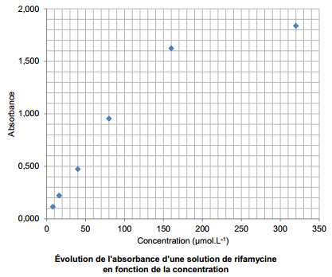
Dès lors la modélisation par la loi de Beer-Lambert n’est valable que dans ce domaine des faibles concentrations (environ pour C ≤ 80 µmol.L⁻¹).

5. L’absorbance de la solution S vaut
A_{S} = 0,350.
Elle est située dans le domaine où la loi de Beer-Lambert est valable.
A_{S}

C_{S}
Après avoir tracé la droite passant au plus près des points expérimentaux, on cherche l’abscisse du point d’ordonnée A_{S} = 0,350.

On lit C_{S} = 30 µmol.L⁻¹.
6. On reprend les informations de l’énoncé :
« La mention 1 000 000 UI% portée sur l'emballage signifie un million d'unités de rifamycine pour 100 mL de collyre et 1 UI de rifamycine correspond à une masse de 0,001127 mg de rifamycine. »

1 millions d’unités ↔ m = 10⁶ × 0,001127 mg = 1,127×10³ mg = 1,127 g dans V = 100 mL

C_{théo} = =

C_{théo} = = 1,56×10^{–2} mol.L⁻¹ de rifamycine dans le collyre.
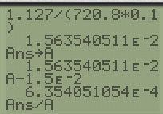
La solution S a été obtenue à partir du collyre dilué 500 fois.
La concentration expérimentale du collyre est donc C_{exp} = 500.C.
C_{exp} = 500× 30×10^{–6} = 1,5×10^{–2} mol.L⁻¹.

On calcule l’écart relatif entre ces deux valeurs :
Écart relatif =
Écart relatif = = 4,1×10^{–2} = 4,1 %
La valeur trouvée expérimentalement est en accord à 4,1% près (donc moins de 10%) avec l’indication du laboratoire.

7. Le document montre qu’à la lumière, l’absorbance diminue au cours du temps. Ainsi la concentration en rifamycine diminue.
Ceci est en accord avec l’indication « à conserver … à l’abri de la lumière ».

